Hei alle sammen på NIF 2003!

Nå er det bare dager til vi reiser til Arvikacup, og derfor er det på tide å sende ut informasjon. Om det er noe dere lurer på utover det som står her, så ikke nøl med å ta kontakt.

Alle våre lag har første kamp fredag morgen/formiddag, så planlagt avreise er torsdag ettermiddag/kveld.

Det er 37 gutter og 7 trenere/voksne som reiser til Arvika i år. Vi tror og håper at dette blir en god opplevelse for alle sammen!

Hjemmesiden for cupen finner dere her: <http://www.cumap.net/cup/arvika_cup_20165213.htm>

# Transport:

Heldigvis er det mange som meldte at de kunne hjelpe til med kjøring da vi spurte i begynnelsen av april. **Avreisetid og oppmøtested, avtaler dere selv med den dere skal sitte på med.** Også hjemreise avtales direkte med sjåføren. Se kjørelisten lenger nede i skrivet. Gutta må spise middag før avreise. Ta med matpakke og drikke til kveldsmat i Arvika. Vi vet ikke når gutta kommer hjem på søndag, det spørs hvor langt hvert enkelt lag kommer i sluttspillet. Vi håper at så mange som mulig av foreldrene har mulighet til å komme og heie. Dette er en cup med sluttspill, og vi trenger heiarop og support! Det går fint an å ta en dagstur, om man ikke har ordnet seg overnatting.

**Til dere som kjører:** Drivstoff/kjøregodtgjørelse blir dekket av lagkassa. Send en e-post til [kristine.wessel@gmail.com](mailto:kristine.wessel@gmail.com) med kontonummer, så overfører hun penger.

# Søke fri fra skole:

Pga tidlige kamper, må gutta ta fri fra skolen fredag 17. juni. Dette må hver enkelt familie ta med “sin” kontaktlærer.

# Overnatting:

Vi skal sove på Solbergaskolan i Arvika. (Skolgatan 26-28). Den ligger midt i sentrum og mange andre Nordstrandlag skal også bo der.

Vi har fått rom 7 og rom 8. Vi tenker at NIF 1, sover på rom 7 og at NIF 2, sover på rom 8. Trenere og voksne må fordele seg på de to rommene.

# Måltider:

Alle barna og trenerne får utdelt et B-band. Da er 3 måltider(frokost, lunsj og middag) om dagen inkludert. Alle måltidene serveres på Sentralskolan, kort spasertur fra den skolen vi ligger på.

**Åpningstider i matsalen:**

Frokost: 06.30-09.00

Lunsj: 10.30-14.30

Middag: 15.30-19.30

# Pakkeliste:

* Liggeunderlag, gjerne luftmadrass (ikke bredere enn 90 cm pga plassen)
* Sovepose og pute (laken?)
* Håndkle / såpe / Shampo/tannbørste osv.
* Skiftetøy og varm fleece eller lignende
* Badeshorts
* Mange sokkepar (flere Nordstrandstrømper) og T-trøyer
* Nordstrand overtrekksdress
* Regnjakke
* Superundertøy (sjekk værmelding)
* Ekstra par med sko
* Alle tar med bagen de har fått: med fotballsko, leggbeskyttere, strømper, nordstrandshorts, drakt og bortedrakt, drikkeflaske
* Medisiner. Er greit om vi voksne får beskjed om medisinering, hvis det er noe vi skal hjelpe barnet med. Ta da kontakt med en av de voksne som skal være med.
* Kortstokk, spill etc.

***Husk å merke alle klær og ting som er med!***

# Elektroniske «duppedingser»

Mobiltelefon: ok

IPAD/nettbrett: nei

# Lommepenger:

Max 400 svenske kroner.

# Følg kampene:

Følg lagene på mobilen ved å bruke denne lenken: <http://www.cumap.net/mob/appSV3R.php>

På [www.arvikacup.se](http://www.arvikacup.se/) finner man mye informasjon om cupen, inkludert kampresultater. Dersom man trykker RESULTAT/SPELPR. -> Resultat/spelpr. -> per åldersklass vil man finne oversikt over tabellene. Våre gutter finnes under "P03". Når man velger laget, kan man velge å motta SMS-varsler fra kampene.

# Sosial “happening”:

Vi har booket bord på Olsons Brygge i Arvika lørdag klokken 19.00. Vi håper at noen, som ikke er trenere, kan ta ansvar for guttene på skolen noen timer, slik at trenerene og andre foreldre kan møtes og hygge seg litt.

# Laginndeling og kampoppsett:

Alle kampene spilles på ulike gressbaner i gangavstand fra Viks idrettsplass. Alle lag spiller først 3 (NIF1) eller 4 (NIF2) innledende kamper, så går alle videre til A, B eller C sluttspill. Sluttspill vil spilles på lørdag ettermiddag og søndag. Vi skal spille med 11 på banen.

### Nordstrand 1:

Filip

Adrian

Jonas

Anders

Jakob F

Oliver

August

Felix

Sebastian B

Oskar

Liam

Samuel

Jesper

Henry

Johan

Thomas

Aksel R

Jacob BF

Kampoppsettet er som følger:

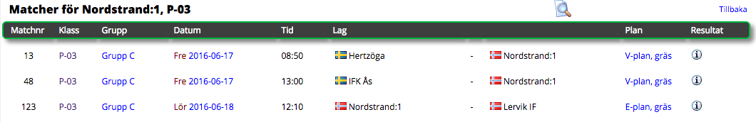

|  |
| --- |
|  |

### Nordstrand 2:

Enok

Tord

Herman

Henrik

Kristoffer

Marcus

Haaken

Mathias

Christian

Zain

Nicolai

Peder

Aksel H

Elias

Leon

Florian

Daniel

Sebastian N

Martin

Kampoppsettet er som følger:

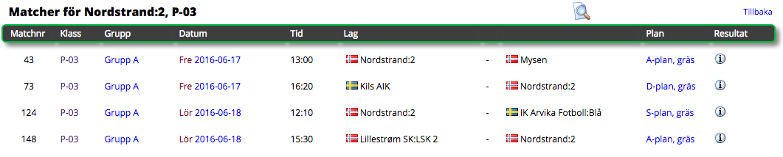

### 

# Kjøreliste:

|  |  |
| --- | --- |
| **Sjåfør** | **Spillere** |
| Iversen: 41414434 | **Jonas,** Thomas og Liam |
| Rudjord: 92606062 | **Samuel,** Herman, HenriK og Simon |
| Bock: 95236986 | **Johan,** Mathias, Enok og Aksel H |
| Roksvåg: 98293650 | **Adrian,** Leon, Oskar og Daniel |
| Jensrud: 90836106 | **Felix,** Christian, Henry og Filip |
| Moldskred: 98235536 | **Kristoffer,** Peder og Sebastian N. |
| Solberg: 92297780 | **Jesper,** Martin, Tord og Florian |
| Mosveen: 90528423 | **Marcus,** Sebastian B, Aksel R og Jacob BF |
| Lund: 90602127 | **Elias,** Oliver, August og Zain |
| Sæther: 99286448 | **Haaken,** Nicolai, Jakob F og Anders |

Da håper vi at alle får mange flotte opplevelser i Arvika og vi håper at mange tar seg tid til å komme og heie fram de fantastiske spillerne våre!

Sportslig hilsen fra alle trenerene, Kristine og Katrine